**UNIVERSIDAD TÉCNICA DE MACHALA**

**UNIDAD ACADÉMICA DE INGENIERÍA CIVIL**

**LABORATORIO DE TECNOLOGÍA N° 3**

**GUÍA DE PRÁCTICA DE ASIGNATURA**

**NÚMERO DE PRÁCTICA:** IS.P.3.023.902 - 04

**NOMBRE DE LA PRÁCTICA:** VISUALIZACIÓN DE DATOS USANDO ARCHIVOS XML.

1. **DATOS INFORMATIVOS**

**CARRERA:** INGENIERÍA DE SISTEMAS

**ASIGNATURA:** PROGRAMACIÓN VII

**CICLO/NIVEL:** 9NO SEMESTRE

1. **FUNDAMENTACIÓN**

Actualmente muchas de las páginas web son interactivas, permitiendo la comunicación con el usuario y produciendo un cambio en el recurso recibido. Las aplicaciones web interactivas, como hemos mencionado en otras ocasiones, se basan en que dicha interacción genere un diálogo entre el cliente y el servidor. Desde el punto de vista del modelo de programación, la lógica asociada al inicio y gestión de esta comunicación puede ser ejecutada tanto en el cliente como en el servidor (e incluso en ambos).

El mecanismo de comunicación asíncrona permite recargar en segundo plano una parte de la página web, dejando desbloqueado el resto. El cliente que envía una petición no permanece bloqueado esperando la respuesta del servidor. Esto ayuda a que las aplicaciones web tengan una interactividad similar a las aplicaciones de escritorio y es en parte lo que hace algunos años se denomina Web 2.0.

La necesidad de que las aplicaciones web tengan la interactividad y la usabilidad de las aplicaciones de escritorio ha llevado a dar un nuevo uso a tecnologías como XML, CSS o DOM.

1. **RESULTADOS DE APRENDIZAJE**

Asimila los conceptos relacionados con las tecnologías web del entorno cliente y los aplica en el desarrollo de páginas web.

1. **OBJETIVOS ESPECÍFICOS**

Desarrollar un programa que permita visualizar los datos de un archivo XML.

1. **EQUIPOS, MATERIALES E INSUMOS**

* Computadora.
* Editor de texto (Visual Studio Code)
* NodeJs

1. **PROCEDIMIENTO**
2. Dentro de XAMPP crearemos una carpeta para la práctica

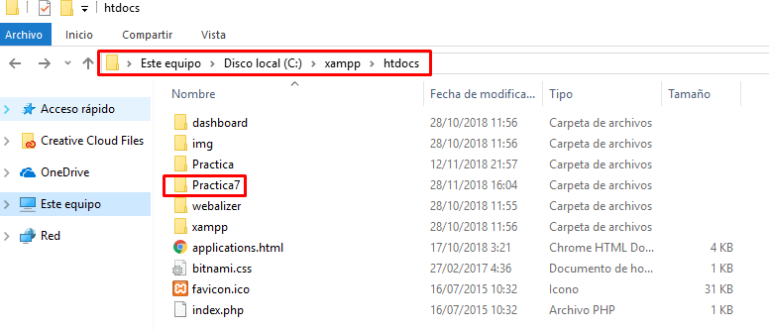

1. Se crea un archivo ‘catalogo.XML’ y agregamos los datos necesarios.

<?xml version="1.0" encoding="UTF-8"?>

<CATALOG>

<CD>

<TITLE>Empire Burlesque</TITLE>

<ARTIST>Bob Dylan</ARTIST>

<COUNTRY>USA</COUNTRY>

<COMPANY>Columbia</COMPANY>

<PRICE>10.90</PRICE>

<YEAR>1985</YEAR>

</CD>

<CATALOG>

1. Crear una estructura básica HTML para presentar los datos

<!DOCTYPE html>

<html lang="en">

<head>

<meta charset="UTF-8">

<meta name="viewport" content="width=device-width, initial-scale=1.0">

<meta http-equiv="X-UA-Compatible" content="ie=edge">

<title>Practica 7</title>

</head>

<body>

<div>

<div>

<h1>PRACTICA 7</h1>

</div>

<div>

<div>

<h3>COLECCIÓN DE CDs</h3>

</div>

<button onclick="cargarCatalogo()">MOSTRAR</button>

</div>

</div>

<div>

<div class="table-scroll">

<table id="demo"></table>

</div>

</div>

<div>

<h3>RESPONSABLE: Nombre del estudiante</h3>

</div>

</body>

</html>

1. Crear la función para presentar los datos dentro de ‘main.js’

function cargarCatalogo(){

var xhr = new XMLHttpRequest();

xhr.onreadystatechange = function(){

if(this.readyState == 4 && this.status == 200){

cargarXML(this);

}

};

xhr.open("GET", "catalogo.xml", true);

xhr.send();

}

1. Creamos la función ‘cargarXML’

function cargarXML(xml){

var docXML = xml.responseXML;

var tabla = "<thead class="+"thead-dark"+"><tr><th>Artista</th><th>Titulo</th></tr></thead><tbody>";

var discos = docXML.getElementsByTagName("CD");

for(var i = 0; i<discos.length; i++){

tabla += "<tr><td>";

tabla += discos[i].getElementsByTagName("ARTIST")[0].textContent;

tabla += "</td><td>";

tabla += discos[i].getElementsByTagName("TITLE")[0].textContent;

tabla += "</td></tr>";

}

document.getElementById("demo").innerHTML = tabla+"</tbody>";

}

1. Referenciamos estilos y funciones, podemos usar Bootstrap para esto
2. Creamos los estilos en un archivo ‘style.css’
3. En este caso se usó Bootstrap, de tal manera que se incorporarán elementos de este framework
4. Accede al index.html

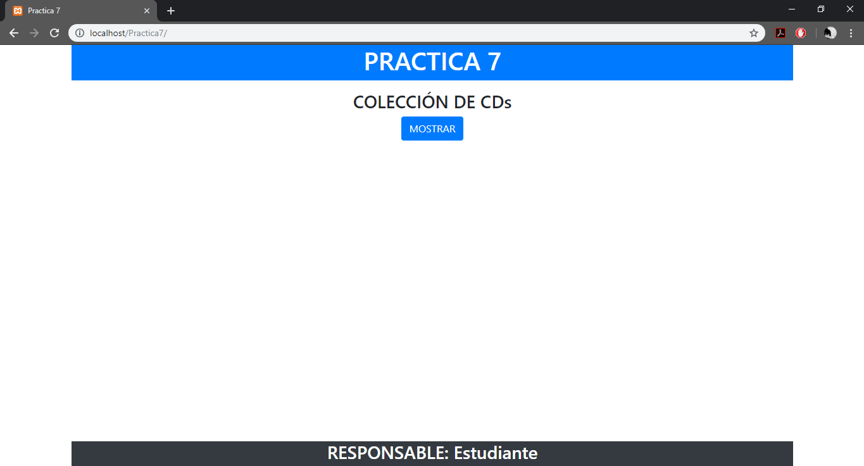

1. Haciendo clic en mostrar, deberá presentar los datos cargados desde el archivo XML.

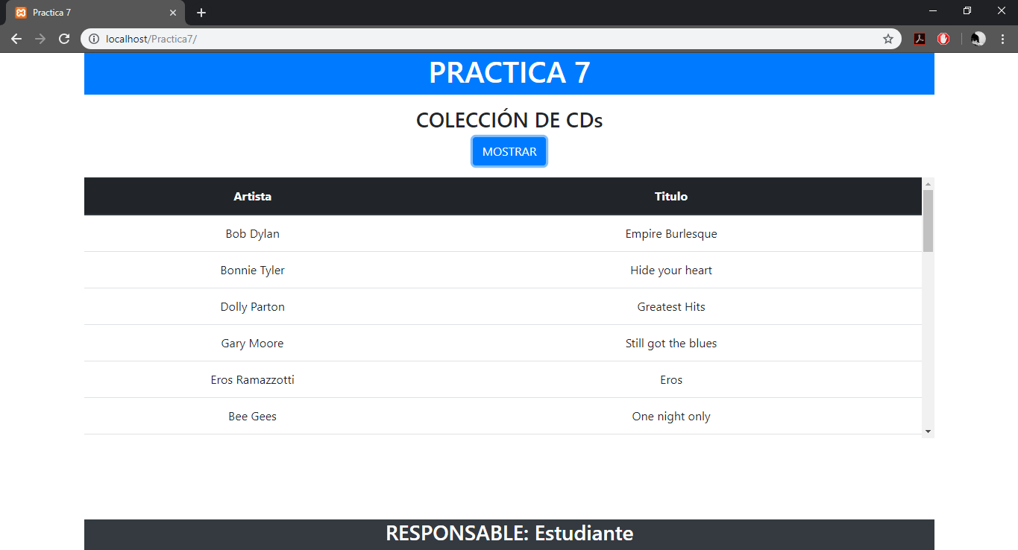

1. **RESULTADOS ESPERADOS**

|  |  |
| --- | --- |
| **1** |  |
| **2** |  |
| **3** |  |
| **4** |  |
| **5** |  |
| **6** |  |

1. **BIBLIOGRAFÍA**

<https://nodejskoans.com/>

<https://desarrolloweb.com/manuales/manual-nodejs.html>

<https://nodejs.org/es/>

<https://www.w3.org/standards/webdesign/htmlcss>

<http://www.hipertexto.info/documentos/xml.htm>